Alimenter le monde numérique
Ville, date xx 2022
Dévoilant les dernières solutions qui garantissent l’alimentation de notre monde numérique, Socomec présentera ses innovations les plus récentes au Data Centre World 2022, qui se déroulera au centre ExCel London les 2 et 3 mars 2022.
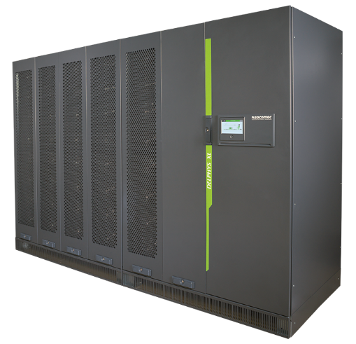 | Socomec, spécialiste de l’alimentation intégrée, lance une nouvelle vague d’innovations qui garantissent la disponibilité et la performance énergétiques et les présentera lors du Data Centre World à Londres, les 2 et 3 mars 2022.  Les infrastructures critiques d’aujourd’hui doivent répondre aux besoins de déploiement rapide et de mise à niveau des systèmes tout en maintenant une disponibilité optimale. En outre, en raison de la flambée des coûts de l’énergie et des contraintes liées à l’espace disponible, toutes les installations privilégient le rendement et l’exploitation, ainsi que la réduction des dépenses de fonctionnement.
Delphys XL 1 200 kW : la nouvelle ASI forte puissance de Socomec
Pour pouvoir réduire considérablement les coûts opérationnels d’un data centre, il est essentiel d’atteindre des rendements très élevés. Delphys XL de Socomec combine plusieurs modes de fonctionnement avancés qui optimisent les rendements sans sacrifier la qualité de l’alimentation énergétique.

Résilience optimisée : gain d’espace et élimination des points de défaillance uniques
Delphys XL est une ASI efficace et très compacte, conçue pour sécuriser les applications les plus critiques par le biais d’une redondance intrinsèque et qui permet, grâce à son design unique, une maintenance fiable et rapide.
Basée sur la plateforme XL forte puissance de Socomec, une architecture d’alimentation à la fiabilité éprouvée dont elle exploite les atouts et le caractère unique, Delphys XL offre une résilience inégalée en éliminant les points de défaillance uniques des ASI monoblocs traditionnelles.
Conception facilitant la maintenance
En nous appuyant sur notre expertise des solutions modulaires, nous avons conçu Delphys XL de manière à faciliter et à sécuriser sa maintenance. Les délais de réparation sont raccourcis grâce à un concept de service innovant et unique.
Si l’énergie compte beaucoup pour vous et si vous désirez découvrir comment Socomec pourrait garantir la performance de votre infrastructure nouvelle ou existante, venez rencontrer notre équipe au Data Centre World les 2 et 3 mars, au stand D1025.
SOCOMEC : quand l’énergie compte |  |  | Contact presse
Créé en 1922, SOCOMEC est un groupe industriel indépendant de plus de 3 600 experts répartis à travers le monde dans 28 filiales. Sa vocation : la disponibilité, le contrôle et la sécurité des réseaux électriques basse tension au service de la performance énergétique de ses clients. En 2020, SOCOMEC a réalisé un chiffre d’affaires de 544,4 millions d’euros. |  | Site web : www.socomec.fr/fr  Email : marketing.scp.fr@socomec.com  LinkedIn : Socomec Group

